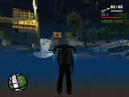 |  | Возьмите джетпэк и летите к театру в San Fierro. У него есть небольшие балкончики. Сядьте на верхний и взлетайте вверх. Вы пролетите сквозь крышу. Пролетите немного вперед, а потом опускайтесь вниз! И вы окажетесь под землей! Вы сможете летать под землей и залетать во внутрь зданий! P.S. Не улетайте слишком низко - иначе вы снова окажетесь на земле и без джетпека! :)
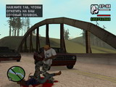 |  | Телефон можно использовать в качестве оружия! Как только у вас звонит телефон, быстро идите к воде и возьмите трубку. Как только разговор начнется, сразу прыгайте в воду! Когда вы выберетесь, телефон останется у вас в руке и им можно будет чистить харю! Правда, он все равно будет звонить! :))
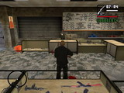 |  | Берете винтовку (простую, не снайперскую), идете в оружейный магазин "Амму-нация", встаете напротив продавца, отходите к противоположной витрине и стреляете в продавца один раз, не прицеливаясь. В ответ продавец стрельнет в вас несколько раз, а потом немного подумает и сдохнет! :))
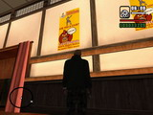 |  | Вы уже знаете о приколе "cock"? Ну, про "петушка"? :)) Тогда просто наслаждайтесь переводом рекламы в бойцовском зале без перевода слова cock (так прикольней): "Клакин Белл - спонсор соревнований "Дай пинка по cock! Разве ты cock? Cock сделает это! Каждую субботу, пляж Санта Мария..." :))))
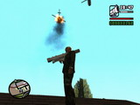 |  | Свежий прикол. Возьмите базуку (с миниганом такого не будет!) и заработайте 3 звездочки. Когда прилетит новостной вертолет, сбейте его. Когда он взорвется первый раз, станет обгорелым, но ещё не коснется земли, быстро введите код ASNAEB. Обгорелые останки улетят, несколько раз взрываясь в воздухе! :))) P.S. Полицейский вертолет просто улетит, не взрываясь!
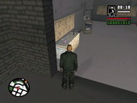 |  | В ремонтной мастерской вашей девушки Мишель, на столе лежат ваши "подарочки"... А вы думали, она их не использует и выбрасывает? Не... ещё как она их использует! Причем даже если вы дарили ей цветы, они не появляются на столе! :) Только самое избранное... :)
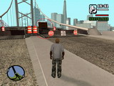  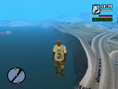 |  | Мост Гарвер бывает глючным, до того, как вы открываете Las Venturas. Введите код AEZAKMI - на постоянное отсутствие копов. Затем следуйте на въезд на мост Гарвер со стороны Las Venturas. Вы увидите нечто странное: некоторые машины проезжают через ограждение! Не проезжают только копы и мотоциклисты - все остальные просачиваются через ограждения и уезжают в направлении San Fierro! :)) Но это ещё не все! Вы также можете ходить по воздуху, до того, как откроете Las Venturas. С каждого конца моста есть большие невидимые кубы - это чтобы особые товарищи все-таки не ухитрились перелезть через ограждения! На определенной высоте эти кубы кончаются, то есть на них можно залететь (на джетпэке, вертолёте и т.д.) и ходить по ним! ;))
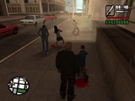 |  | Киньте в толпу людей газовую гранату. Все начинают проявлять реакцию - кашлять и медленно отходить в сторону. Теперь берете нож и перерезаете горло одному из атакуемых. А теперь смотрите за остальными - они повторяют движения того, кого вы зарезали, и тоже умирают! :)
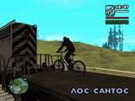 |  | Попробуйте запрыгнуть на товарный поезд на велике, а когда поезд тронется, вы увидите, что колеса велосипеда закрутились, хотя вы ведь стоите на месте!.. :)) А если вы подгоните велосипед ближе к краю вагона, то, возможно, увидите глюк - через несколько секунд после начала движения поезда CJ исчезнет! :о
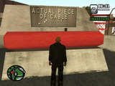 |  | Около моста Гант можно найти таблицу со следующим содержанием: висит кусок кабеля. Далее текст: "Actual Piece Of Cable. Oooooh amazing! That's mind blowing! Actually, no, its simple physics. And not really that impressive!.." ("Настоящий кусок кабеля. Оооо офигительно! Просто крышу сносит! Хотя, это ведь просто физическое тело... Ничего на самом деле такого крутого!...") :)))
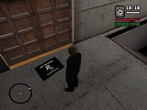 |  | При входе в последнюю комнату убежища Биг Смоука лежит коврик с надписью "Not Welcome" ("Не добро пожаловать" :) "Вам здесь не рады"). И ещё: иногда когда вы выгоняете водителя из тачки, он кричит: "Where are cops when you need one?". К сведению, эта фраза была коронной в GTA2, после, конечно "Respect is everything"!
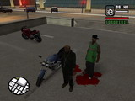 |  | Если человека ударить ножом или катаной, кровь идет у него несколько секунд, а потом проходит. А вот если ударить члена банды, а потом быстро сесть на мотоцикл, он запрыгнет с тобой, и кровь у него остановится. Однако, если слезть с мотоцикла, член банды снова начнет обтекать кровью! :)
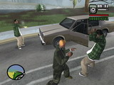 |  | Довольно дибильно, но члены одной банды не могут убить друг друга. Попробуйте нанять члена банды, а потом ударить ещё одного бандита из своей банды. Если завяжется драка, первый бандит начнет стрелять в другого, но не сможет убить его никогда. Похожее можно было увидеть в Vice city, если ввести код на драку и войти на армейскую базу. Солдаты стреляют в друг друга из автоматов просто в упор, но не дохнут! :)
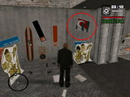 |  | В магазине "SubUrban" есть странный плакат "Mercury". Иногда он покрывается серыми пятнами, однако если посмотреть на этот плакат из прицела снайперки или фотика, то пятна моментально исчезают. Также эти пятна исчезают, если зайти на сцену и немного изменить угол обзора.
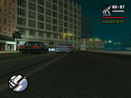 |  | На свидании вам иногда предстоит предоставить вождение своей девушке. При этом делается вид "обозрение", а ваша машина становится невредимой. Однако никогда не ездите на свидание на машине с азотом - девушка будет постоянно включать его, хотя действительно быстро не поедет. В конце свидания азот не восстановится... :((
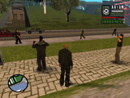 |  | Обычно члены других банд немного тормознутые, но особо этим отличаются вьетнамцы Da Hang Boys. Иногда можно увидеть, как они строят рожи ментам! :) Также можно увидеть, что один член банды идет и что-то объясняет сам себе! :)
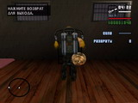 |  | А вот это отличный прикол, если в SA играет ваш друган или брат, а вы хотите пошутить. Говорите ему зайти в тренажерный зал и взять гантели или штангу. Во время занятия быстро вводите код ROCKETMAN! Сиджей надевает джетпек, а штангу берет в руку. Все! Игра входит в ступор. Не действуют вообще никакие клавиши! Остается только начать новую игру! ;)
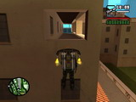 |  | На севере Los Santos есть домик с балконом. Если взять джетпек и подлететь к этому балкончику, то можно увидеть, что он не проработан вообще никак! Через стену видно улицу, а если залететь на балкон, то можно увидеть, что ограды балкончика тоже не проработаны! :)
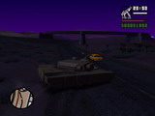 |  | В одной из миссий Торено вы могли узнать, что если удерживать пробел, то у бигфута все колеса становятся ведущими и поворачиваются. Но вы, возможно, знаете, что гусеничные тракторы могут поворачивать на месте. Такая особенность есть и у танка. Так вот, если удерживать пробел, то танк будет поворачивать на месте, это помогает при езде в городе! ;)
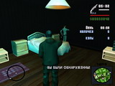 |  | Дом, который находится позади того, в котором вы устраивали зачистку в одной из первых миссий, можно ограбить. Там живет женщина в голубом смокинге и чувак в синей футболке. Если вы прокрадетесь в спальню и увидите, что дома только женщина, выстрелите в нее из ружья несколько раз. Она вскочит с кровати, возьмет сотовик, наберет номер, подумает... и сдохнет! :))
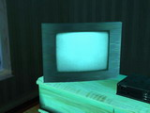  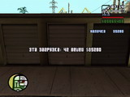 |  | Предупреждаю, что прикол получается не всегда. Многие видели в домах чисто серые телевизоры, без каких либо ручек. Такие телевизоры нас и интересуют. Берете фургон вора, запускаете миссию и ищете дома с такими телевизорами. Как только нашли, входите в спальню и мочите всех за один раз, иначе потом люди будут все равно появляться. Выходите из дома, иначе вас арестуют. Строка "Шум" при следующем входе должна исчезнуть. Берете тот телевизор, выходите из дома и кладете его в фургон (после этого НЕ садитесь в фургон). Идите в дом. На том же месте стоит такой же телик! :) Теперь вы можете носить телики в фургон сколько угодно и они все равно будут появляться в том же доме, в том же месте! :) Дома с такими теликами есть в Восточном Лос Сантосе напротив магазина "SubUrban", дом с граффити справа от первого дома Биг Смоука и еще во многих других местах!
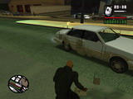 |  | Все знают, что когда проходишь игру, патроны становятся бесконечными, так же и с простыми боеприпасами - гранатами, баллончиками с краской и газом, и всем остальным. Однако попробуйте бросать радиоуправляемые гранаты просто до одурения - первые штук 40 Сиджей кинет, а потом только будет делать вид что бросает, но из его рук ничего не выпадет! ;)
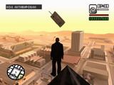 |  | Заберитесь на самую вершину пирамиды в Las Venturas, встаньте точь-в-точь лицом к одной из граней пирамиды и введите код AIWPRTON. Танк может просто тупо стукнуться о грань и съехать вниз, но иногда получается так, что танк ударяется и начинает бешено вертеться и улетает за пределы видимости! ;)
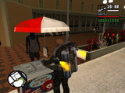 |  | Если вы подъезжаете на машине к хот-догам, то вам вообще ничего не продают. Джетпек тоже считается транспортом, но с ним есть один прикол. Войдите в красный маркер рядом с тележкой с хот-догами - Сиджей отдаст 1 доллар, но ничего не произойдет... Теперь летите подальше (для большего эффекта) и выйдите из джетпека. Сиджей только сейчас начнет есть! :)
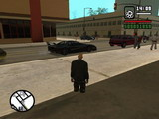 |  | Сзади Казино Калигулы есть небольшое углубление в заборе. Рядом с этим углублением есть глючное место. Вы можете провалиться в землю по колено, при этом стрелять будет нельзя! Если вы будете выпрыгивать, то может произойти тот же глюк, что был описан в 75 секрете (ищи скрин №78).
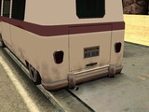 |  | Вы замечали, что у машины Camper номера прибиты обратной стороной? :) И ещё: в игре можно найти патрульного мента, который ходит только по определенному маршруту. В районе Emerald Isle Лас Вентураса есть 10-ти этажная парковка. Заедьте на последний этаж и увидите лестницу на крышу. На крыше есть площадка вертолета. По этому пути и ходит патрульный коп.
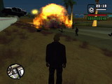 |  | Оказывается, Vortex Hovercraft - просто оружие массового уничтожения! Попробуйте перевернуть Vortex на оживленной улице. Поскольку Vortex не загарается, никто не отойдет. Vortex взрывается много раз и очень сильно!! ;)
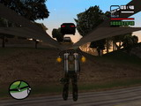 |  | В Los Santos, севернее развязки Mulholland, на Inter 45 есть выход с этой трассы - виадук, с которого можно свернуть налево. Так вот: можно залететь в джетпэке на крепление этого виадука. Кажется, что там совсем нет места, но самая верхняя часть опоры не проработана и туда можно залететь и вы увидите машины сверху!
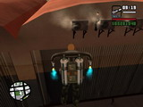 |  | В Las Venturas около киностудии есть глючное место. Если взять джетпэк и немного покружить над крышей, то вы увидите, что через крышу иногда просачивается чья-то рука или голова. Иногда люди появляются не в крыше, а на рядом с ней. Они, конечно, сразу падают вниз и чаще всего разбиваются!
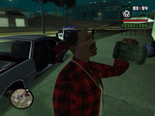 |  | А вот ещё прикол! Набираете две звезды (именно две, одну - мало, три - слишком много) и становитесь к автомату с питьем. Как только копы прибудут, начинайте без остановки заказывать и выпивать газировку. Сколько бы копы не стреляли, вас они не убьют, так как от еды ваше здоровье будет все время возрастать! :)
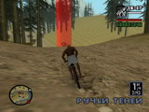 |  | Если кто соберется перепроходить San Andreas, вот вам мой совет, как выиграть соревнования Cluckin Bell (марафон). Прежде всего, выносливость должна быть максимальной, а также ещё один немаловажный факт - снимите всю одежу с себя, так вы меньше будете должны отдыхать, а если стесняетесь - вас все равно оденут в шорты перед соревнованием! ;)
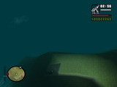 |  | Недалеко от аэропорта San Fierro есть загадочное место. Это ферма с кукурузником. Туманной ночью она высвечивается каким-то призрачным светом, хотя там нет никаких прожекторов, а также это далеко не лунный свет! :о И ещё прикол: введите код на быструю игру несколько раз и играйте в таком режиме где-то полчаса, потом встаньте и раскрутитесь! :) Очень серьезные глюки в течении 15-20 минут вам будут обеспечены!! :)
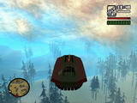 |  | На Vortex можно летать! :) Берите Vortex, езжайте на Чиллиард и разгонитесь перед трамплином на обзорной площадке (можно также на трамплине наверху любой стоянки). Когда вы прыгните, быстро удержите клавишу "веса назад" (по умолчанию - Up Arrow). Затем балансируйте клавишами перемещения веса вперед и назад. Так вы будете летать не вечно, но улетите достаточно далеко! ;)
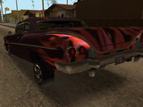 |  | В мастерских есть "Покрасочные работы" и "Цвета". Первые - это красивые рисунки, а вторые - просто сплошной цвет. Но как только берешь покрасочную работу, сразу возникает чувство, что если возьмешь простой цвет, машину окрасят заново и сотрут рисунок. Но это не так - цвет накладывается под рисунок и тот становится гораздо более красивым! Попробуйте так сделать! ;)
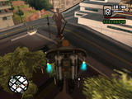 |  | На площади в Downtown в San Fierro есть памятник. Во-первых, посмотрите, что в руках - какая-то помесь бейсбольной биты и клюшки для гольфа! :) А во-вторых: сделайте так, чтобы здоровья практически не было (см. 1 секрет на 3 стр). Сядьте в джетпеке на голову памятника, нажмите Enter и идите по руке. Когда Сиджей сорвется, он только уже в полете хрустнет костями и сдохнет! :)
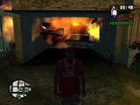 |  | Это лучше всего делать в гараже южной Гарсии, в San Fierro. Там большой гараж, загоняете много машин. Берете гранату, кидаете в гараж (и отходите, но чтобы дверь не закрылась). Нужно добиться того, чтобы одна машина после взрыва упала на другую. Отходите, двери закроются. Затем входите в гараж, машины все будут новые, а та, которая упала сверху, будет внутри другой! :)
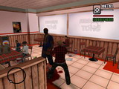 |  | Вводите чит на мегаудар IAVENJQ и идете в Burger Shot или The Well Stacked Pizza. Врезаете любому сидящему чуваку. Он встает на стул и начинает на нем ходить где-то 2 секунды! И только потом подыхает... Ещё если вмазать своей девушке при мегаударе, иногда она отлетает и пишется, что ты прикончил ее, но бывает, что она отлетает и вроде как подыхает, но ничего не пишется и потом с ней опять можно встречаться! :) (Работает только при мегаударе!)
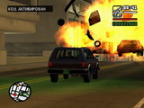 |  | Я уже рассказывал, как девушки могут разбазаривать жидкий азот у машины на свидании. А ещё я говорил, что машина становится невредимой - действительно, причем абсолютно! Попробуйте ввести чит CPKTNWT, в то время как девушка за рулем. Все машины, кроме вашей, взорвутся, а девушка спокойно поедет дальше, объезжая дымящиеся корпуса.
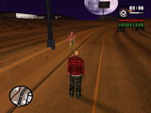 |  | Небольшой прикол. В Las Venturas, недалеко от района Linden Side и в San Fierro в районе Missionary Hill лежат цветы около дороги. Их можно забрать и подарить девушке, но подумайте - если в Los Santos цветы - на клумбах (имеется ввиду, что CJ нарвал цветочков с клумбы), то что могут делать цветы около дороги? Правильно, имеется ввиду, что это венки, в тех местах кто-то разбился! Разве хорошо дарить похоронные венки своей девушке?
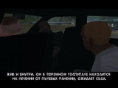 |  | В миссии "Зеленый Сабре" есть прикол. Когда Сиджей уже сидит в коповозке, Тенпенни базарит что-то типа "мы устрашаем тех, кто устрашает других", так на этом месте из рации слышно, что мент, который секунду назад говорил про ограбления, теперь говорит абсолютно так же спокойно и сдержанно: "I gon' say nothin' before I'll get some rings as fee" ("rings" имеется ввиду пончики, "Я ничего не скажу пока не получу пару пончиков в качестве гонорара!") :)))
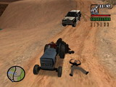 |  | Посмотрите на колья, которые прикреплены к большому валу, который, в свою очередь, стоит на прицепе к трактору, который типа вскапывает землю - они очень острые, как резки внутри бороны комбайна, тем не менее, комбайн рубит в мясо, а от этого прицепа эффект такой же, как и от обычного толчка машиной!... Еще: код CJMAHPE скорее всего расшифровывается Carl Johnson MAy Hire PEdestrians.
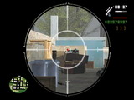 |  | Миссия Каталины, где вы ограбляете банк в Palomino Creek. Как только вы выходите на улицу через черный ход (уже ограбили банк), присмотритесь к копам, которые сидят дальше по переулку. Вы увидите, что один из них спит! :) Смотрите скрин! :) Можно присмотреться с помощью фотика или снайперки (ее ещё тогда нет в продаже, но ее можно взять кое-где в городе, например на лестнице студии, которая севернее района Marina в Los Santos).
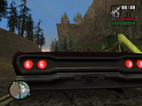 |  | На машине Цезаря номер "LVA4L", но подумайте, раз на машине Свита номера "GROVE4L" (Orange Grove Families For Life), то на машине Цезаря номера должны были быть "VLA4L", потому что его банда называется Varios Los Aztecas, а не Los Varios Aztecas... Ещё: в миссии "Джиззи", в том месте, где вы мочите избивающих проститутку, поставьте машину в стороне, и когда будет заставка, вы увидите, что проститутка тупо угнала фургон бандитов! :)
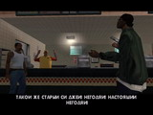 |  | В одной из первых миссий, где вы заваливаетесь с Райдером в пиццерию, как только закупите хавчик, внимательно смотрите заставку - Райдер в кепке чего-то делает (позже станет понятно, что он доставал пушку), но когда подходит к кассе, он уже без кепки, тем не менее, когда вы выбегаете на улицу после палева, Райдер опять в кепке! :-/ Ну не мог же он ее оставить на стуле, а потом, хоть и в спешке, успеть взять обратно! :))
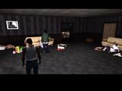 |  | Ну, а это вы, наверно, знаете. В миссии, где вы идете домой к паре обколотых балласов и мочите бейсбольной битой наиболее дееспособных, в самом начале на заставке видно, что происходит в дальней комнате.. происходит там кое-что не совсем приличное, а именно проститутка отсасывает у Балласа!
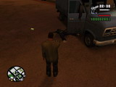 |  | Завалите Райдера на миссии Райдера "Ограблении Дядюшки Сэма". Ясно, что миссия будет провалена. Однако вот чего попробуйте - включите повтор, на нем вместо Райдера будет какой-то другой чел! А ещё пробуйте стрелять в дохлого Райдера из пистолета. Обычные люди (вернее, уже покойники) при выстреле немного вздрагивают. Райдер тоже будет вздрагивать, но ооочень медленно! (все дело в ганжобасе! :))
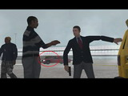 |  | Прикол в миссии "Майк Торено" : забейте на обозначения на радарчике, езжайте сразу в аэропорт, на дальний конец взлетной полосы. Езжайте за желтым фургоном без номеров (там Майк). Когда он остановится, делайте что будет сказано (всех из фургона убить). Как сделаете, будет заставка, на которой такой же желтый фургон можно будет увидеть за вашим Premier'ом на стоянке (на скрине он полосатый, но это глюк из-за низкого разрешения)! ;)
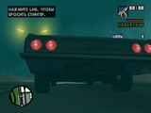 |  | В миссии "Тест заезд" у вас иногда может быть номер PRE4CHER, хотя этот номер должен быть только у Тампы в миссии про стингеры! :) И ещё: в одной из миссий Джиззи подарит вам свою тачку с номером "HO 2 HO" под предлогом, что она ВСЕ РАВНО В УГОНЕ :))) Не отдавайте ее (хотя это и не сделать) - поставьте ее в гараж. После сохранения номера изменятся на другие, а в миссии "Ice Killa" машина с тем номером окажется около клуба Джиззи! :)))
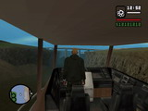 |  | Катера со стеклами можно использовать как аппарат для поиска ракушек, т.к. через их стекла хорошо видно дно! ;) И ещё про тачки и номера: о машине Смока вообще говорить не приходится, потому что его машину вы разбивали и хоронили в канавах тысячу раз, а он, бедняжка, покупал все новые, того же цвета, с теми же номерами... Цезарь тоже очень много раз лишался своей машины или оставлял ее в отдаленных местах ("Похищение")... :))
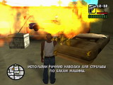 |  | В миссии "Девятки и АК" есть чел по имени Эммет. В миссии надо стрелять по бутылкам, а потом по тачке. Так когда дело дойдет до машины, вместо того чтоб стрелять, набейте этому челу морду (он захочет отомстить), забегите за машину, а когда он забежит за вами, выбегайте оттуда на безопасное расстояние и стреляйте по бензобаку! :)) Последует заставка, где говорят CJ и Смок, а этот Эммет встает с земли и включается в разговор! :)
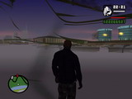 |  | В Los Santos, в районе Missionary Hill, что около юго-западного въезда в город, есть одно глючное место - внутрь горы можно войти и увидеть все из-под земли, конечно все это делали не специально, это просто глюк. Это место недалеко от реки, даже скорее ближе к району Foster Valley, чем Missionary Hill.
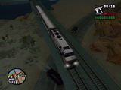 |  | Когда у вас открыты ещё не все острова, поезда автоматически тормозят перед ограждениями (они ставятся, если дорога идет на остров, который ещё не доступен), зато если у вас много звезд преследования, и вы едете очень быстро, поезд будет просачиваться через ограждения! :)
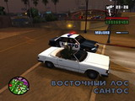 |  | Похоже на седьмой прикол. В миссии "Конец пути", в части, где вы со Свитом в тачке, Свит за рулем, а вы отстреливаетесь от членов банд и копов на машинах, попробуйте отстрелить голову стреляющему копу, он свалится без головы, однако иногда будет появляться его автомат в воздухе и стрелять! Так получается не со всеми копами, но со многими! :))
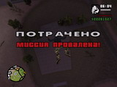 |  | Помните миссию, где вы должны догнать самолет на мотоцикле, всех внутри убить, взять парашют, кинуть динамит и выпрыгнуть нахрен? Там можно сделать очень забавную вещь: как догоните самолет и окажетесь внутри, введите чит на парашют AIYPWZQP и выпрыгивайте. CJ полетит, как всегда он летит с парашютом. Далее будет заставка: стоит тачка на стоянке. Тут же CJ окажется в воздухе уже мертвым и без парашюта, и упадет на ту тачку! :)))
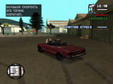 |  | У миссии Вузи "Кетчуп на крыле", где надо напугать человека, привязанного к капоту, чтобы он рассказал что требуется, есть очень легкое прохождение. Совсем не нужно гонять по встречным полосам! Езжаете на любой пустырь. Берете разгон, потом быстро тормозите, разворачивая машину с помощью ручника и едите в другую сторону, а там опять разворачиваетесь на ручнике. После 5 таких кругов чел на капоте усрется и расскажет вам, что надо! ;)
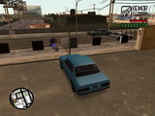 |  | В миссии "Ты получил свои ягодки", где вам надо уничтожить завод по изготовлению поддельных фишек, иногда можно увидеть одну довольно забавную вещь - как вы всех убьете и взорвете автоматы для изготовления фишек, у вас появится преследование из двух звездочек, не выходите с территории завода и смотрите за приезжающими копами на мотоциклах - они сидят очень прямо и не стреляют, а держат пистолеты ровно-прировно вниз! :)
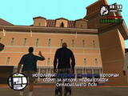 |  | В миссии "Мэдд Догг" не сразу иди к пикапу, чтобы спасти Дога, а послушай, что кричат люди, собравшиеся поглазеть. А именно: "That show must go on!" ("Это зрелище должно продолжаться!"), "A little more action!" ("Побольше действия!") и самое смешное "Jump, you fool! And don't take your clothes with you - we won't be need a snatched clothes!" ("Прыгай, дурак! И не бери с собой свои вещи - нам не нужна будет запятнанная одежда!") :)))
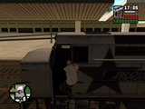 |  | В миссии Биг Смоука "Не по ту сторону рельс" есть очень глупая ситуация. Езжайте на станцию Unity, но не спешите загонять машину в красный маркер, лучше прогуляйтесь к платформе, где уже стоит поезд. Теперь выберите любое огнестрельное оружие и пальните машинисту в голову. Дверь откроется и он вывалится дохлым. А теперь жмите Enter - Сиджей подскочит и будет дергать открытую дверь :))) а потом спустится (заперто, черт подери!) :))
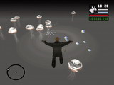 |  | Многие об этом знают, но все же... Нужно чтобы у вас было самое большое здоровье, какое возможно. Приходите в тренажерный зал в Los Santos, введите чит на джетпек и подлетите вверх рядом с дверью. Вы пролетите сквозь потолок и окажетесь на прозрачном потолке. Снимайте джетпек и прыгайте с потолка. Вы будете долго падать, затем упадете и окажетесь в "мире теней" :) Там можно найти лопату, сброс одной звезды, можно даже плавать! ;)
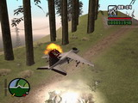 |  | Возьмите Гидру (самолет с вертикальным взлетом) и найдите где-нибудь велосипед (я проверял на BMX и Mountain, насчет Bike не знаю). Удерживая Гидру над землей, зажмите правый Ctrl и на велике появился зеленый прицел. Подождите, и он станет красным. Тогда нажмите левый Ctrl - запустить ракету с самонаводкой. Далее последуют очень странные события - ваша Гидра по непонятным причинам загорится и взорвется! :0 ;)
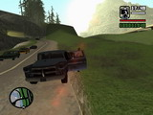 |  | Возьми фотоаппарат и езжай вместе с членом банды к месту, где можно подобрать еще один фотоаппарат. Там нажми Tab, чтобы член банды снимал тебя. Обычно если отходишь далеко от члена банды с фотоаппаратам, он его опускает. А сейчас, находясь в объективе камеры, попробуй подобрать другой фотоаппарат! Теперь член банды никогда не опустит фотик, даже если ты возьмешь машину и уедешь вообще в другой штат! :)
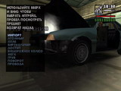 |  | Попробуй раздолбать тачку, которую можно ремонтировать в мастерской, до такого состояния, чтобы капот сам по себе открывался на ветру. Потом загони ее в мастерскую. Выбери какие-нибудь колеса. Дойди до меню, где показывается стоимость определенных колес и нажми Enter. Ни с того, ни с сего капот подпрыгнет вверх! :) Так можно делать не только с колесами - можно с противотуманными фарами, гидравликой...
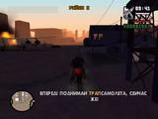 |  | Помнишь миссию Торено, где надо догнать самолет на мотоцикле? Попробуй в самом начале вступительного ролика ввести код CPKTNWT - пикапы вместе с самолетом "взлетят на воздух"! Но миссия на этом не закончится! :) Попробуй поехать на мотоцикле в конец взлетной полосы - там вся земля трясется, как будто взлетает самолет. На самом деле самолет как стоял, так и стоит взорванный, в начале полосы! :)
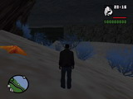 |  | Немного западнее Hanky Panky Point (самый северо-восток Los Santos), около берега на дне реки есть место, где просто нет воды. Если Сиджей попадет туда, он свалится на дно и сможет по нему ходить! ;) Более того, если спуститься к середине реки, Сиджей окажется под водой, но все так же сможет идти по дну; более того, если ввести код на машину, он спокойно сможет ездить по дну! :)
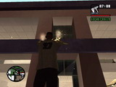 |  | В San Fierro есть автосалон "Wang Cars" (север района Doherty). В нем есть стеклянные окна, стеклянные ограждения на втором этаже; и все их можно разбить или расстрелять, но за исключением трех: часть с дверью на первом этаже, окно над этой секцией и окно справа (на втором этаже). То ли разработчики действительно забыли придать им свойства нестатичных объектов, то ли просто поленились! :)
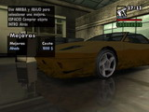 |  | Ты замечал, что стандартные колеса у машины Super GT - это то же самое, что и покупные "Ahab", только немного темнее? ;) И вот еще: на машинах, которые были куплены в порту San Fierro, иногда стоят номера "BRO DICK" (братишка писька) :))
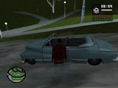 |  | На северо-западе San Fierro, в районе Palisades, есть парк. В нём есть такое место, где из одного водоёма вода течёт по ручью в другой водоём. Попробуй заехать на машине в этот ручей, между двумя мостами. Как ни странно, машина будет ездить по поверхности воды. Но попробуй выйти из машины, и Сиджей окажется почти по пояс в воде! :)
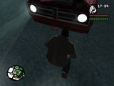 |  | Ты когда-нибудь замечал, что на "призрачном" Sadler'е (эту машину можно найти в пустыне Las Venturas, на территории Tierra Robada) нет номеров - ни спереди, ни сзади? На самом деле они есть, но появляются достаточно странным образом - стоит разбить передний бампер, и номер появится в воздухе вместо бампера! :) А задний номер появится (так же в воздухе!), если разбить заднюю дверцу кузова! ;)
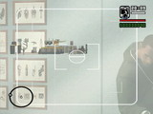 |  | В Las Venturas, в районе "Redsands East" есть тату-салон. Зайди туда с фотоаппаратом, наведи объектив на зеркало и понемногу приближай (по умолчанию - клавиша Page Up). Вскоре ты начнешь видеть в зеркале интерьер секс-шопа, который находится по соседству! :)
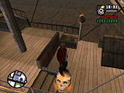 |  | В Las Venturas можно найти пиратский корабль. При входе на него можно увидеть горящие черепа. На самом деле это не огонь. Попробуйте залезть на череп. Вы не загоритесь! Тоже самое было в Vice city - там тоже был огненный бар на первом острове. От факелов тоже нельзя было загореться! :)
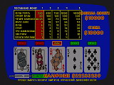 |  | В казино Las Venturas в автомате-покере вы играете картами с изображениями чуваков из GTA3! :) И ещё: в миссии Вузи, где вам надо освобождать заложников, не обязательно сразу после падения вертолёта идти на корабль с одним ножом - против двухстволки нож ничто ведь! Вылезьте из воды, езжайте в Амму-нацию и накупите себе полуавтоматов и снайперок. И только после этого... :)
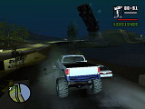 |  | Садитесь в бигфут и выезжайте на дорогу. Если легкая машина едет в горку, то наедьте ей на капот колесом, подождите и съезжайте. Если повезет, то вы увидите стеб: тачка либо взлетит на воздух, бешено вращаясь, либо наполовину уйдет под землю и станет огромной 2х мерной херовиной! :)
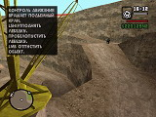 |  | В Las Venturas есть место "Карьер Охотника". Так вот, там есть кран с магнитом на тросе. Если предварительно поставить машину под магнит, а потом зайти в кран и прицепить машину на магнит, можно кое-что сделать. Поворачивайте кран в сторону "земляной стены", машина немного помнется около стены и скроется в ней. :) С таким же успехом можно её оттуда достать.
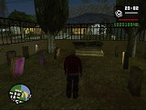 |  | В Los Santos, в местечке Ручей Паломино (Palomino Creek) есть кладбище. Как только начинает темнеть, все надгробья начинают светиться какими-то призрачными цветами (не думаю, что это подстветка :) Гробница в самом конце кладбища тоже светится, но она ещё и приоткрыта (кто-то проснулся после летаргического сна и убежал :) Или кто-то при жизни купил место на кладбище :)
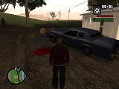 |  | В игре есть одна прикольная вещь. Если сбить человека насмерть, но на малой скорости, и сразу остановиться, то он застынет в воздухе. Он останется висеть в воздухе, даже если откатить машину :) Но если в него выстрелить или ударить чем-нибудь тяжелым, он очень быстро начнет растворяться.
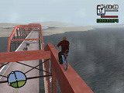 |  | Вы знаете, что если много раз нажимать кнопку W, когда Сиджей едет на велике, он начнет ехать быстрее. Однако с помощью нажимания W много раз можно делать не только это. Можно въезжать с места на наклонности до примерно 60 градусов, например на рампу (не разгоняясь вообще!) или на верхние конструкции моста - посмотрите это на скрине слева ;)
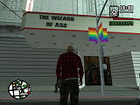 |  | В Сан Фиерро есть кинотеатр, в котором идет фильм "Wizard of Ass" ("Волшебник задницы") :))
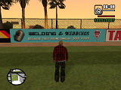 |  | В некоторых местах в Las Venturas, в том числе на бейсбольном стадионе, есть реклама: "Welding & Wedding. Because they sound similar" ("Сварка и венчание. Потому что они звучат похоже") :))
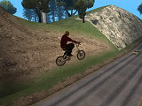 |  | Если ехать на велосипеде навстречу быстроедущей машине и прыгнуть прямо перед ней, то вы высоко подлетите, но главное, что при приземлении вы не упадете!
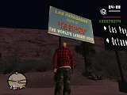 |  | В Северных районах Las Venturas можно увидеть рекламу городка Las Payasadas. На ней написано: "Las Payasadas - home of big pecker. The World's largest cock". В принципе, если просто бездумно все переводить, то ничего прикольного не будет. Но если знать, что американцы иногда называют свою "третью ногу" петушком (pecker), то... :)) "Родина большого петушка"... :)
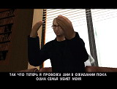 |  | В заставке к миссии "Интенсивная терапия" можно увидеть прикол. Мэццер говорит, что видит прикольную девчонку в бассейне, но Кейт отвечает, что это вообще не в тему, типа как не время! В следующих эпизодах можно увидеть, что Мэццер смотрит из окна на девчонку и дрочит! :))) Кстати, Мэццер - это реальный человек, его сайт http://www.maccer.net .
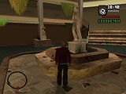 |  | И ещё кое-что на ту же тему... :) Los Santos, район Idlewood. Помните здание, в котором начиналась миссия "Просто бизнес"? Рассмотрите фигуры в зале повнимательнее. Посередине стоит обломанная фигура, но главное все же видно - чувак делает кое-что правой рукой! :)) Фигуры по кругу в ужасном смущении закрывают глаза руками!... :)
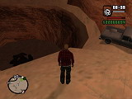 |  | Недалеко от змеиной фермы в Las Venturas есть мафиозное место. В большую яму свалено кое-что вполне понятное и опознанное в черных мешках... :) Интересно только, почему бандиты забыли о пикапе, на котором привезли эти трупы... :))
 |  | Оказывается, к созданию San Andreas приложена русская рука. Если хорошо смотреть вступительную заставку, в титрах можно увидеть имя Andrej Madazczyk ;) Кстати, ещё одна фича из титров. Над городом Los Santos работал Steven Mulholland - его именем назван целый район и крупная развязка.
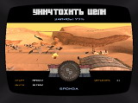 |  | Если зайти в школу пилотов и посмотреть запись полета "Уничтожить цели", то можно увидеть прикол. Как только боевой вертолет взорвет грузовик, нажмите Enter. Вы увидите, что грузовик только что взорвался на самом деле! ;)
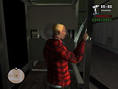 |  | В миссии "Черный проект", где надо было украсть реактивный ранец, есть один секрет. Как только вы попадёте в подземелье, женщина по громкой связи начнет говорить, что это не учебная тревога и другую ботву. Но потом она начинает говорить абсолютно потусторонние вещи, например "Have anyone seen my screwdriver?" ("Кто-нибудь видел мою отвертку?") :))
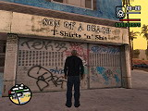 |  | В Los Santos, в районе Santa Marina Beach, недалеко от дома на набережной, который можно купить, есть прикольный магазин, который называется "Son Of The Beach" (созвучно с "Son of the bitch" - сукин сын :)) А внизу есть надпись "T-Shirts 'n' shit" ("Футболки и дерьмо") :))
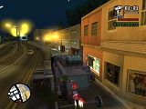 |  | В игре есть прикол. Если своровать в поле комбайн и переехать бороной какого-то человека, то сзади вывалятся его останки. Если сделать скрин, то можно увидеть, что ботинки не разрубило, а все остальное - просто в хлам! :))
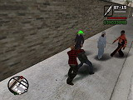 |  | Есть один смертельный прием. Такому, вас, конечно не научат ни в "зале Гантона", ни в "Кобре". Обычно пером можно убить чела с трех взмахов. Но если подойти к нему сзади, зажать правую кнопку и нажать Enter, то Сиджей хладнокровно вскроет артерии на шее жертвы! Классно выглядит!... ;)
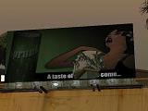 |  | В миссии "Примирение семей" Гринвуд уже без Сиджея и всех остальных проламывает рекламный щит и вылетает на трассу, как раз в цистерну. Из-за того, что в щите проламывается дыра, два слова исчезают и получается уже совершенно другая надпись "The Taste Of Come..." (Созвучно с "The Taste Of Cum" - "Вкус спермы" :)
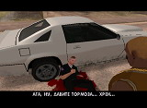 |  | В миссии "Высокий Зенит", где надо убить продажного фараона Эдди Пуласки, попробуйте попасть в его машину из базуки. Вы увидите, что машина взорвалась. Однако далее последует заставка, где Пуласки лежит около абсолютно чистой машины и ещё типа как весь в ранах от пуль... :)))
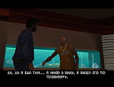 |  | В одной из миссий Оуджи Лока вам надо было украсть тексты песен из особняка Мэдд Дога. Однако во второй раз, как вы его видите, Дог говорит, что его особняк захватил пушер Большой Паппа. Сиджей радостно говорит, что он был там... :) Но потом делает поправку "В смысле, видел по телевизору!"! :)))
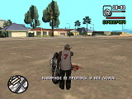 |  | Для того, чтобы выполнить миссию Вузи по ограблению казино Калигулы, вам нужно развести девушку Милли на пластиковую карточку. Но вместо свиданий можно вот что сделать: везете её в пустынное место и выпускаете в нее там целый магазин. Вам звонит Вузи и спрашивает, как дела с Милли. Карл "убитым" голосом сообщает, что вот они гуляли и тут как... :))) Карточка, кстати, потом будет лежать у Милли дома! ;)
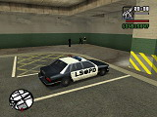 |  | Возьмите коповоз и езжайте к полицейскому участку в Los Santos. Спокойно проедьте контроль и спускайтесь в подземный гараж (не выходите из машины!). Проедьте ещё немного и вы увидите двух ментов и ещё чувака. Один коп избивает чувака, а второй стоит в стороне и изредка поднимает руку ("Давай-ка, слева ему!!") :))
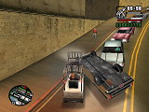 |  | С помощью погрузчика можно не только грузить что-то на машины, но и переворачивать их, причем легко и непринужденно! :))
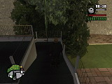 |  | На надземном переходе в районе Сельский Клуб Ависпа валяется ментовская колотушка. Видимо, какие-то хулиганы не дали копу спокойно перейти дорогу :) Или ещё: соберите лоурайдеров, только не идите на соревнование, а поставьте какую-нибудь машину около входа и ждите, пока собрание лоурайдеров разбежится. Как только это случится, один лоурайдер будет стоять под вашей машиной! :))
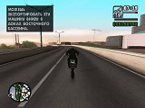 |  | Если во время движения нажимать много раз стрелку вверх (наклон вверх), то мотоцикл поедет гораздо быстрее! И ещё прикол с радио, реклама Ammu-nation: "-Моя семья!! У него ружьё!! -Что вы будете делать, если грабитель залез к вам в дом. Позвоните 9111? Они будут ехать к вам 30 минут. За это время вор успеет принять душ...выкурить сигарету...сделать плохие дела с вашей женой!..." :))
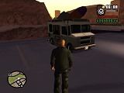 |  | Фургончик с мороженым, помнится, был ещё в GTA2. В Vice city он уже был извращенным, на его крыше были две "розочки" из мороженого, и их украшали две вишенки, что напоминало довольно знакомую часть тела. В San Andreas этот фургончик вообще может называться "18+" :)), поскольку на его крыше явно выраженный... :)) Посмотрите скриншот и все поймете! ;)
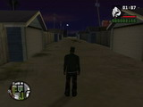 |  | Это место, на котором стоит Сиджей, во время миссии Los Desperados занимают 2 пуленепробиваемых Глендейла. Во время миссии их можно успеть затолкать в гараж ближайшего дома Сиджея. Но толкать нужно не просто быстрым бегом. До миссии купи много-много патронов к минигану. Во время миссии подойди к тачке и стреляй в нее из минигана. Поскольку она пуленепробиваемая, она от этих пуль покатится вперед!.. ;)
 | 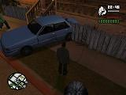 |  | Не знаю, как у вас, но у меня любимая парковка у дома Карла (в конце Грув Стрит) - это в забор, со всего маху! И я заметил одну вещь: если машину оставить на том месте, где был забор, пойти и сохраниться, то когда вы выйдите обратно на улицу, машина будет внутри забора!.. :) А самое смешное - то, что подобная штука получается каждый раз, когда Карл заходит в любое помещение, оставляя машину на месте уничтоженного статичного предмета! :)
 | 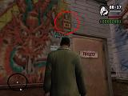 |  | После первого перекрестка от конца Грув Стрит есть бар "Ten Green Bottles" ("Десять зеленых бутылок"). Зайдите туда и идите правее. За барной стойкой можно увидеть вход в туалет, а около него на стене висит всякая ботва типа номеров от машин, но ещё табличка "Danger Man Cooking" ("Осторожно, готовят мужчины!"). :) Такая же табличка есть в баре "Misty's" ("У Мисти") в San Fierro.
 |  |  | В игре, в любом штате можно увидеть рекламу драже-конфет "Homies" ("Братаны") :)) Особенно много рекламы в Los Santos, в районах "Парк в долине" и "Храм". Кстати, слева от центрального въезда на гору с буквами Vinewood, есть магазин 24 часа. Если его обойти, то вы увидите небольшой дворик, а если посмотрите налево, то увидите в углу автомат Калашникова с 60 патронами! ;)
 | 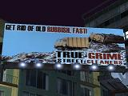 |  | Если вы не слыхали игры "True Crime: Streets of L.A.", стеба вы не поймёте. Делает её явно не Рокстар, иначе бы не было таких зверских шуток! :) В районах Родео и Ричмен есть плакат. На нем написано: "Get rid of old rubbish, fast! True Grime: Street Cleaners" ("Избавьтесь от старого мусора, и побыстрее! Правильная грязь: Уличные говновозы") :)))
 | 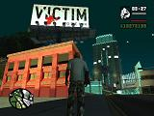 |  | В игре есть две интересные компании. Одна из них называется "Victim. To die for" ("Жертва. Умереть за"). Она занимается производством похоронной одежды! :) Вторая занимается производством строительных машин - бетоновозов и бульдозеров - и она называется "Dude" ("Чувак") :)) Скорее, всего, это пародия на реально существующую компанию "Man", потому что она тоже производит различную технику для строек и карьеров! :)
 | 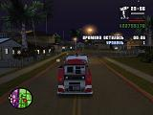 |  | Если вашу территорию атакует другая банда, а вам не хочется ехать на разборки (по причине отсутствия оружия, нахождения далеко от атакуемой территории или просто из-за лени :) ), просто сядьте в тачку с какой-либо миссией и нажмите "2". Захватчики живо отхлынут, а территория останется вашей! ;)
 | 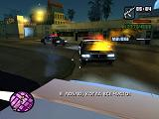 |  | В миссии "Примирение семей", где вы в отеле мочите спецназ, а потом на машине отстреливаетесь от "фараонов", попробуйте во время погони отстрелить голову водителю ментовоза. Он, дохлый и без башни, отвалится на сиденье, тем не менее, машина поедет дальше, будет вписываться в повороты и даже обгонять вас!.. :)))
 | 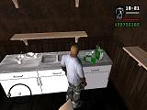 |  | В некоторых домах Сиджея, где при входе сразу бросается в глаза диван с журнальным столиком (чаще всего эти дома в пригороде), на кухне можно найти шоколадные печенья в зеленой упаковке. Попробуйте посмотреть на них поближе с помощью снайперской винтовки или фотоаппарата. В графе "Ingredients" ("Состав") просто... набор разных английских букв! :)
 | 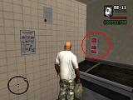 |  | Во всех пиццериях на стенке можно увидеть что-то типа инструкции по применению невоспламеняющейся пленки на плиту. Там написано, что она годна для следующего: а дальше два рисунка. На первом чувак хочет наклеить пленку на плиту. А на втором чувак лежит внутри рулона пленки, видны только ноги... :)
 | 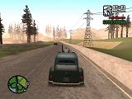 |  | Иногда очень хочется взять машину, а она закрыта. Что делать? Выломать дверь? Не получится! Много раз нажимать клавишу, в надежде, что дверь все-таки откроется? :) Ну уж нет, товарищ, делать надо вот что: возьми эвакуатор или трактор, подцепи машину спереди, езжай до ближайшего своего гаража и задним ходом втолкай буксируемую машину туда. После закрытия гаражной двери машина будет открыта!
 | 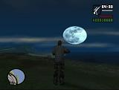 |  | Этот прикол знаком вам ещё со времен GTA Vice city. Если выстрелить в луну из снайперской винтовки, она будет меняться в размерах. Сначала она будет маленькой, но с каждым выстрелом она будет становиться больше. Если вы выстрелите в самую большую луну - она станет опять маленькой! :)
 | 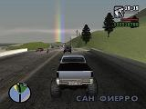 |  | Радугу вы тоже могли видеть в прошлой части игры, Vice city. Она появляется после сильного дождя на севере. Примечание: если вы введёте код на дождь, радуги не будет!
 | 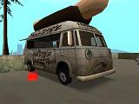 |  | На юго-востоке San Fierro, около магистрали, есть дорожное кафе "69". Войти в него нельзя. Но интересует нас не само кафе, а фургон с хот-догами, который стоит рядом с ним. Рокстаровцы ошиблись в подсчетах и в результате фургон всегда образуется хвостом на бордюре, поэтому очень нервно подрагивает! :) А если сесть в фургон, он подлетит на некоторое расстояние! :))
 | 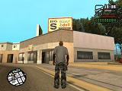 |  | Будьте осторожны, если играете не с полным прохождением - этот прикол расположен на территории, которая в начале игры пренадлежит Балласу! Если пройти восточнее по улице от Burger Shot, где были миссии Оуджи Лока, вы увидите рекламу магазина пиво-воды "Big S". Теперь прикол: если прочитать Big S по транскрипции, то получится "Big Ass" ("Большая задница")! :))
 | 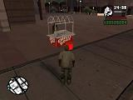 |  | На улицах города вы можете увидеть тележки с хот-догами. Эти хот-доги называются "Chilly Dogs" ("Собаки в соусе чили")... Вам все ещё хочется есть? :) Вот уж кому точно надо проводить благотворительную акцию "Избавим город от бродячих собак"! :)
 | 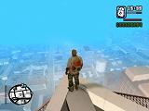 |  | Рядом с магистралью в Los Santos есть здание округлой формы - посмотрите скрин. Это самое высокое здание в San Andreas. С одной стороны есть вход. Как окажетесь на крыше, поднимитесь по лестнице и вы тогда сразу увидите парашют. Берете его, разбегаетесь, прыгаете со здания и открываете парашют левой кнопкой мыши. А потом управляете полетом кнопками WASD. Не косайтесь зданий, а то парашют разорвется! :о
 | 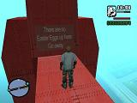  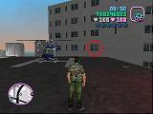 |  | На вершине моста Гант (самый левый, связывает San Fierro и Las Venturas) есть табличка "There are no Easter Eggs up here. Go away" ("Нет тут никаких пасхальных яиц! Уходи!") :)))) Это, наверно, для тех, кто ещё не врубился, что он играет не в Vice city! :))) Ведь в Vice city действительно в особом месте была комната с огромным пасхальным яйцом! :) Кстати, кто не понял, в чем стёб с этим пасхальным яйцом, объясняю. Секреты, приколы и всякие глюки (в любых играх, не только в GTA) иногда называют "пасхалки". Почему? Вот почему: когда плохо знающие английский язык пишут на англоязычных форумах какой-либо секрет, и чтобы описать, куда нужно пройти, чтобы его увидеть, они употребляют не только "направо-налево", но ещё и стороны света. Но иногда они по ошибке пишут слово "easter", думая, что это сравнительное прилагательное (типа, "восточнее"). На самом деле такого значения у слова "easter" нет! Easter - это пасха! :))
 | 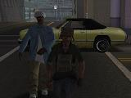 |  | В Даунтауне San Fierro можно увидеть человека с коробкой на голове. На него наклеены картонки, на которых написано "Keep Out" и "God Is Playing With Us" ("Поберегись!" и "Бог играет с нами") :)) Кстати, в Las Venturas есть другие нищие!..
 | 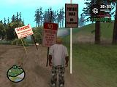 |  | По дороге к месту обитания того дедка, с которым вы палили коноплю (Truth), расставлены разные таблички, на которых говориться, что это частная территория, в том числе табличка с надписью "No Trespassing. Violators will be shot. Survivors will be shot again" ("Не пересекать границу. Нарушители будут расстреляны. Выжившие будут расстреляны ещё раз") ! :)))
 | 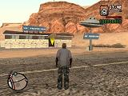  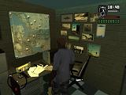  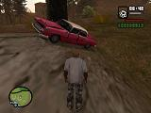  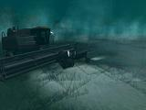 |  | Один из самых прикольных и таинственных секретов в игре - это НЛО. В центре штата Las Venturas, недалеко от Каменного графства есть неприметная Таверна Лил Проб. Однако если вы зайдёте внутрь, вы увидите на стенах множество фотографий очевидцев НЛО. А если пройдете в служебное помещение, то увидите самую настоящую компактную студию по обнаружению и перехвату НЛО! Над столом висит карта с точками - это места, где видели летающие тарелки. Думаете, это прикол? Ну да! :) НЛО в игре нет! Но всяких таинственных вещей в этих точках происходит до фига!  Допустим, машина, ездящая без водителя! Вот как ее найти: едем в самую южную точку этой "карты НЛО" - это место на юго-востоке San Fierro, на карте похоже на две серые подковы. Подойдите с передней стороны подковы (смотри скриншот 3). Как только вы начнете спускаться, вы увидите, что на вас несется раздолбанный Глендейл без водителя и останавливается прямо перед вами. :о  Теперь держим курс на среднюю точку - это "Акры черники", огромное поле. Ночью работа комбайнов прекращается и они стоят закрытые посреди поля. Попробуйте найти трактор и подцепить комбайн. Как только вы разгонитесь, комбайн заведется и попытается сбить вас бороной (!!!). Как только трактор начнет переворачиваться, комбайн остановится и заглохнет!
 | 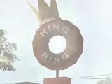 |  | В Las Venturas есть забегаловка "King Ring" :)) Не думаю, что американцы знают о существовании этой песни у Сереги ("King Ring")... Возможно, они не знают даже самого Серегу и фильм "Бой с тенью"... Но выглядит прикольно! :)))
 | 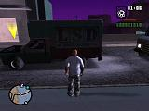 |  | В игре можно увидеть грузовичок Benson с рекламой "LSD - Los Santos Delivery" ("ЛСД - Доставка Лос Сантоса").. Но мы-то знаем, что такое LSD на самом деле... :))) Тем более, скрин следан в Лас Вентурасе!.. :)))
 | 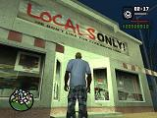 |  | В Los Santos, в поселке Blueberry (Черника), есть магазин, который называется "Locals Only!" ("Только местные!") Его девиз: "We Don't Like Yur Type Round Here!" ("Мы здесь таких, как ты, не любим!") :))
 | 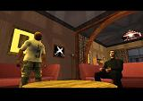 |  | Перед миссией Вузи, где надо проплыть на корабль и поставить жучок, Карл играет с Вузи в видеоигру. Если вы мало ныряли и у вас малый объем легких, вас выставят и скажут, что надо потренироваться. Но перед этим Карл проиграет Вузи в видеоигру (интересно, как можно проиграть в ВИДЕОигру СЛЕПОМУ человеку!!) :)))
 | 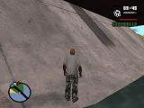 |  | На боковых опорах моста можно увидеть тени проезжающих автомобилей, а если темно, то ещё и свет от фар! :)
 | 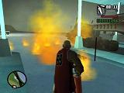 |  | GTA2 возвращается! Теперь опять можно цеплять тягачом прицепы - трейлер, платформу со стенками или цистерну. А пробовали ли вы взорвать грузовик с прицепом? Если долго стрелять в такойй грузовик, он взорвется, а прицеп останется целым, даже если это была полная соляры цистерна! :)) Если подцепить такой прицеп другим тягачом, то он нормально поедет! :))
 | 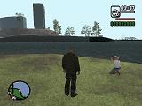 |  | Недалеко от самого южного моста, соединяющего San Fierro и Los Santos, есть стоянка жилых вагончиков (там, кстати, можно взять бигфут Монстр). Если перейти дорогу и подойти к воде, то вскоре вы увидите фотографа, который фоткает небоскребы Лос Сантоса. Вскоре он уберет фотик, пойдет и совершенно спокойно утопится! :)) Фотик его, кстати, потом никак не найти! :))
 | 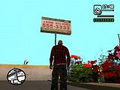 |  | В Las Venturas, в районе Изумрудный остров, есть плакат. В английском я не слишком силен, но он вроде про прыжки с парашютом. Главная подпись внизу - "We guarantee nothing!" ("Мы ничего не гарантируем!") :))
 | 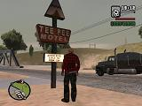 |  | В Las Venturas, в районах Лас Барранкас и Волле Окулдато есть мотели в индейском стиле - вместо домиков - их народные индейские вигвамы (или как называются?) и прочее. Отель называется "Tee Pee". Но если Big S надо было прочитать по транскрипции, то здесь "Tee" - это транскрипция слова "tea". Получается отель "Писать в чай" ! :))))
 | 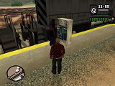 |  | На вокзалах есть автоматы по раздаче билетиков. Но они не работают, так как в San Andreas уже все давно ездят на халяву. И все же находятся положительные герои, которые хотят купить билет. Смотрите за ними: чел подходит к автомату, опускает монетку и подносит ладонь к тому месту, откуда должен выехать билетик. А он не выезжает. Чел нервно постукивает по автомату. Билет не выезжает. Чел бьет по автомату ногой и отходит... :)))
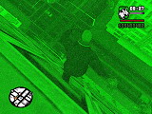 |  | Если прыгнуть с небоскреба, вы, конечно, разобьетесь. Это вам не Vice city! :) Но если предварительно надеть прибор ночного виденья, то при падении у вас останется практически 0 жизней, но вы останетесь живы! Этот прикол получается только если у вас полный слот жизней при условии, что максимальное здоровье у вас где-то 4/5 от возможного. Если вы не знаете, где взять прибор ночного виденья, щелкните по скриншоту.
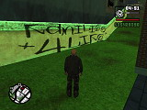 |  | На кладбище Los Santos ночью можно увидеть призрачные граффити "Families 4 Life", говорят, их рисуют погибшие члены банды Orange Groove Families. Днем граффити исчезают. А в склепе того же кладбища крышка гроба приоткрыта, а рядом валяются всякие фантики. А ещё в склепе есть телевизор! :)
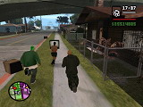 |  | Во время погрома, в ваших районах города можно увидеть такую картину: бежит какой-то чувак с телевизором (типа, своровал под шумок! :), а за ним член банды (хозяин телека :). А если вор захочет сразиться, можно увидеть прикольный глюк - телевизор упадет сквозь землю :)
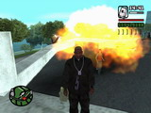 |  | Ваши девушки обладают гораздо большим здоровьем, чем все обычные люди - это вы, наверно, знаете. Можно сделать один небольшой прикол, связанный с этим - приглашаете девушку, приводите в тихое место, обвешиваете радиоуправляемыми гранатами и взрываете! Жахнуло, все в ужасе разбегаются, а девушка спокойно подходит к вам живая и невредимая! :))
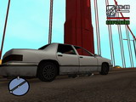 |  | Члены вашей банды любят развалиться на сиденьи, поэтому из-за их поведения случаются раличные глюки. В Elegant, например, их ноги выглядывают из днища, а в тачке Savanna с дополнительной жесткой крышей тупые бошки чуваков из банды выглядывают из задних стекол! :)
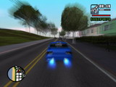 |  | Все, кто ставил окись азота на тачку, знает, что сразу несколько раз подряд нельзя включить впуск - следующая доза азота отрабатывается некоторое время - так даже действительно в нормальных машинах. Но есть одна хитрость - выйдите и тут же войдите в машину - можно будет снова тут же ускоряться! ;)
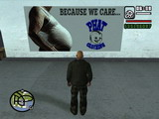 |  | В Las Venturas, районе Bayside Marina (самый северо-запад) можно увидеть одну прикольную рекламу. Виден чувак с огромным пивным брюхом. Рядом надпись - "Because We Care... Phat Clothing" ("Потому что нам не похрен... Одежда для жирных") :))
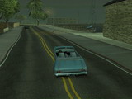 |  | Для того, чтобы увидеть этот прикол, надо упасть в воду на тачке и подождать, пока она утонет, не вылезая из нее, либо просто глубоко занырнуть. В то время, как вы находитесь под водой, нажмите F3 и увидите визуальный эффект. Вы увидите повтор в размытом состоянии с ужасной графикой и всегда сумрачным небом! :)
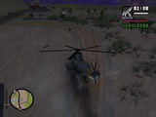 |  | В GTA San Andreas, как и в Vice city, остается прикол сшибания людей винтом вертолета. Правда, в Vice city жертвы вертолета ещё и брызгали кровью, когда напаривались на винт, а в San Andreas люди просто отлетают. Тем не менее, за это занятие по-прежнему не дают звездочек! ;)
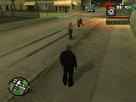 |  | Те, кто проходил миссию, где надо было следовать за крупье, а потом не дать хромому чуваку войти в дом. Так вот, такие вот "хромые" нас и интересуют. Их много в сельской местности. Хотите прикол? Ударьте подобного хромого и отбегите в сторону. А теперь обратите внимание на походку хромого! :)))
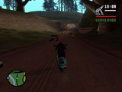 |  | На одной из проселочных дорог в Los Santos около туннеля можно встретить очень редкие машины, такие как Faggio, Mesa, Comet и Newsvan. Причем если вы будете на велике BMX, то они будут появляться в определенные часы, даже по несколько штук.
 |  | Девиз железнодорожников "Brown Streak Railroad" - "Go for the brown". Можно подумать, что он связан с названием Brown Streak, и ничего смешного нет. Но "Go for the brown" в данном случае может переводиться только как "Пошел за коричневеньким", что вызывает не очень хорошие коричневые ассоциации! :))
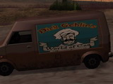 |  | На фургонах Rumpo иногда бывает написано "Dick Goblin's. The World of Coac". На самом деле Dick Goblin's - это только маскировка под имя и фамилию, Coac созвучно слову Cock, поэтому получается перевод "Х*й гоблина. Мир х*я" :))
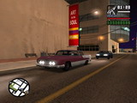 |  | В Las Venturas есть вывеска выставочного зала, гласящая: "Art of Soul" ("Творчество души")... Вроде все нормально, но менты из San Fierro решили прикольнуться, и на полицейском участке San Fierro висят такие же вывески, только со словами "Cop Art" ("Творчество копа") :))
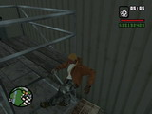 |  | В Los Santos, в поселке Blueberry есть одно глючное место. За вывеской "Avery Construction" стоят всякие коробки. Между одной коробкой и такой железной херней есть некоторое расстояние. Прыгните на коробки, а потом прыгайте в угол между стеной и той железякой несколько раз. В конце концов вы увидите глюк! ;) Сиджей застынет в прыжке, его можно будет поворачивать в стороны и смотреть со всех сторон, как в редакторе моделей! :))
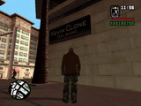 |  | В Los Santos, недалеко от магазина "Pro-Labs", напротив небольшого "кармана", висит табличка "Kevin Clone - Fell Bland". Понятно, что это пародия на знаменитого Кельвина Кляйна, модельера и основателя одноименного завода одежды. И ещё: реклама на радио - "Cluckin Bell - Suffery never tasted so good" (Расстройство желудка ещё никогда не было таким вкусным!) :)
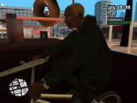 |  | В Los Santos есть здание, в которое можно провалиться. Оно находится в задней части здания, где ели пончики в одной из заставок Тенпенни и Пуласки. Один из краев поддельный - свозь него можно упасть внутрь здания. Прикольней, если член банды останется снаружи, попросите его сделать фото! (выберите фотик и нажмите Tab). Член банды будет снимать стены! :))
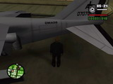 |  | На военном самолете "Гидра" на хвосту стоит порядковый номер DMA56. В Vice city на вертолете новостей была зашифрована дата выхода San Andreas на PS2. Тут же понятно только одно: DMA означает "DMA Design", прежнее название Rockstar Games. Что же такое 56, неизвестно. Наверняка, что-то тоже ужасно секретное! :)
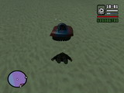 |  | Возьмите Vortex Hovercraft и развейте приличную скорость. После этого очень быстро нажмите Enter, чтобы Сиджей выбросился на ходу. Как только окажетесь в воде, быстро ныряйте. Вы увидите, что по каким-то непонятным причинам ваш Vortex пошел ко дну!
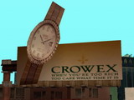 |  | В Los Santos есть пародия на часы "Rolex". На севере города есть реклама часов "Crowex" с текстом "When you're too rich to care what time it is" ("Когда вы слишком богаты, чтобы вас заботило, который сейчас час") :) Кстати, логотип этих часов напоминает символ, которым показывается на карте главного меню, где вы находитесь в данный момент. ;)
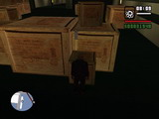 |  | Баллон с нервно-паралитическим газом можно найти на военном корабле. Достанется он вам непросто, потому что вам придется скидывать потом 5 звезд. Если распылить баллон, его газ очень надолго выводит противника из строя. Если кинуть сразу несколько баллонов, противник может даже задохнуться. Кстати, такой же баллон есть около дома, который находится левее от парковки под крупной развязкой в Los Santos!
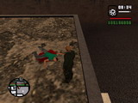 |  | Врубаете сохранение, где вы ещё не знакомы с Мишель, приходите в автошколу и, скорее всего, видите, как Мишель разговаривает с кем-то. Выходите из автошколы, залезаете на козырек, а потом на крышу, и ждете. Через несколько секунд на крышу с неба свалится собеседник Мишель и разобьется насмерть!
 |  | В магазинах "24/7" продается "Love juice" - сок любви! :) Также в таких магазинах можно увидеть мороженое "The Cherry Popper", которое выпускается в Vice city. В Vice city по ходу игры вы могли купить завод, который выпускал такое мороженое!
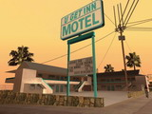 |  | В городах Angel Pine и Fort Carson, есть отель "U Get Inn" ("Ты заходишь внутрь"). Довольно странное название!.. А в Los Santos есть картина на библейский сюжет, а ниже написано "Jesus saves. You save!" :)
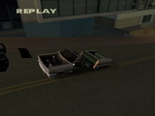 |  | Хотите прокатиться на взорванной машине? Проезжаете на машине немного, потом врубаете повтор, а во время повтора вводите код CPKTNWT. У машины отлетят все двери, а также одно колесо, но она продолжит ехать! Правда, по окончании повтора вы подохните!.. :(
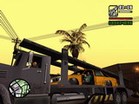 |  | Поскольку у Packer'а можно поднимать одну платформу, можно устроить отличную "соковыжималку". Берете Packer, нажимаете 2 на Num Pad и поднимаете платформу до конца. Когда сзади подъедет низкая машина, езжайте назад, а когда машина окажется на нижней платформе, давите 8 на Num Pad!! :)) Советую выйти из машины! :))
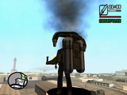 |  | Возьмите джетпек и приземлитесь на какой-нибудь очень маленькой поверхности, типа трубы. А теперь попробуйте выйти из джетпека! Это у вас вряд ли получится! Сколько не старался снять джетпек, он все равно надевался. На скрине видно, что Сиджей уже очень сильно разозлился! ;))
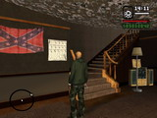 |  | В доме полковника, которого вы ограбили вместе с Райдером в одной из первых миссий, на стене висит каталог пистолетов. Точно такой же каталог появлялся на столе Vercetti Estate под конец сюжетной линии игры Vice city, если вы получили статуэтку "стрелок месяца".
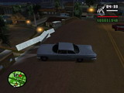 |  | В миссии "End Of The Line" Тенпенни пробивает пожарной машиной бетонную ограду моста, который находится совсем недалеко от дома на Грув Стрит. Оказывается, ее можно пробить вне миссии! А также она может разбиться сама, если рядом что-то взорвалось! ;)
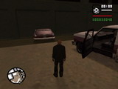 |  | В аэропорте есть ангары, двери которых начинают опускаться, как только к ним подходишь. В Las Venturas, например, это ангар с огромным лайнером АТ-400. Но если поставить машину на эти двери и далеко отойти, машина останется внутри двери, однако вообще никакого ущерба ей не будет! :)
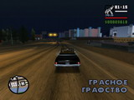 |  | Многих из вас достало то, что на скоростных трассах носятся тупые психи, тормоза у которых не работают, и поэтому вы часто получаете пару ударов под зад во время езды (молчу о том, что будет, если оставить машину на трассе). Однако, на трассе Inter 45, что связывает Los Santos и Las Venturas, можно избежать аварий: езжайте со скоростью, ниже средней, и тогда, как ни странно, все остальные тоже сбавят скорость. Главное - не останавливаться.
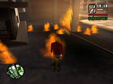 |  | Если бросить коктейль Молотова в велосипед или поджечь его огнеметом, и подождать, пока пламя переберется с земли на велик, вы загоритесь и будете гореть, пока велосипед не потухнет. Этот прикол действует, даже если вы отошли достаточно далеко от велика, даже если вы прошли миссии пожарника (правда, тогда вы загоритесь, но здоровье терять не будете), и ДАЖЕ если вы находитесь в воде!! :))
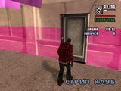 |  | Если во время выполнения мини-миссии вора зайти в стрип-клуб и устроить там пальбу, в вас будут стрелять каждый раз, когда вы заходите снова (в обычном режиме, если выйти и зайти обратно, в вас уже не будут стрелять). Самое смешное, что Сиджею объявят бойкот все стрип-клубы, и в вас будут стрелять даже там, куда вы только зашли и где вы ещё не устраивали пальбу :)) Чтобы утихомирить охрану, нужно просто завершить миссию вора.
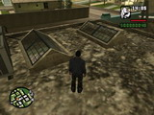 |  | В городе Palomino Creek есть столовая, которая не работает, но в которую можно зайти. На ее крыше есть два окна, однако если только ступить на любое из них, вы сразу упадете вниз, на стол в столовой! :)
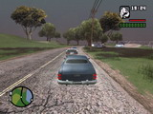 |  | Около заправки, что в Los Santos, на севере от города Montgomery, можно увидеть патрульные машины из штата Las Venturas. Они могут появляться там ещё до того, как вы открыли Las Venturas.
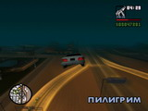 |  | Очень смешной прикол! Введите чит, чтобы тачки умели летать (RIPAZHA) и найдите машину, где едут два человека. Подойдите к двери водителя, выгоните его, если пассажир останется на месте - разгоняйтесь и взлетайте. Если бы вы ехали по земле, пассажир бы вскоре догадался, что машину угнали, закричал и выбросился из машины. Но если вы будете высоко над землей, он прыгнуть не решится, а будет просто истошно кричать время от времени! :)
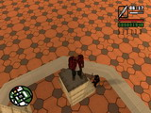 |  | Заработайте одну звездочку преследования, найдите мента и залезьте на такую возвышенность, чтобы мент не мог достать до вас. Если все сделано, быстро начинайте переключать между холодным оружием и огнестрельным. Вы увидите как мент начнет стрелять из своей колотушки, нервно дергаясь. Не переставайте переключать оружие, тогда дальше увидите ещё смешнее: мент будет вместо того, чтобы перезаряжать пистолет, гладить дубинку!
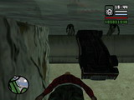 |  | Вы прекрасно знаете, что простые люди, менты, доктора, пожарники, члены других банд в San Andreas не умеют плавать в отличии от Сиджея. А вот с членами банды Grove Street все обстоит иначе - плавать будут только нанятые члены банды, то есть которые ходят за вами и садятся с вами в машину. Обычные члены банды сразу пойдут ко дну, если окажутся в воде! :)
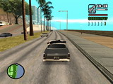 |  | Техника вождения с ментом на крыше. Сбиваете мента, резко жмете тормоз. Потом такими же резкими движениями вперед-назад добиваетесь того, чтобы мент оказался на крыше. Затем очень часто начинаете нажимать на газ, если требуется повернуть - настолько же часто нажимайте клавишу поворота. Резко тормозить и давать по газам нельзя. Можно заезжать в перекраску, правда, мент не покрасится, но и не пропадет!
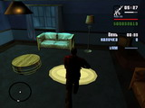 |  | Когда вы воруете что-то в чужом доме, обязательно нужно красться, чтобы вас не поймали - это не секрет и все это знают. А знаете ли вы, что можно ускорить шаг, и тем не менее, не создавать шума? Выберите в слоте оружия автомат (М4/калаш), тяжелые оружия (ракетница/миниган/огнемет), или винтовку и так оставьте в слоте. Теперь Сиджей будет так же бесшумно идти, но гораздо быстрее, чем с выбранным кастетом, пистолетом и т.д.
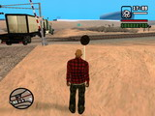 |  | В городке, что севернее района Octane Springs в Las Venturas, есть железнодорожный переезд. А около него - очень интересный дорожный знак. Спереди он круглый, а если обойти - сзади он прямоугольный! :) Более того, сквозь этот знак можно пройти! :) И ещё: в одной миссии Цезаря (по-моему, где нужно убить Райдера), попробуйте убить самого Цезаря. Миссия будет провалена, а комментарий будет таким: "Цезарь остался в прошлом" :))
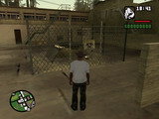 |  | В Los Santos, в городе Montgomery, есть один двор. Колодец с очень неприятной на вид жидкостью закрыт шифером и обнесен вокруг заборчиком с надписями "Biowaste" ("Биологические отходы"). Не очень понятно, что этот колодец делает здесь. Может, он содержит то же самое, что находится недалеко от Змеиной фермы, только в переработанном виде :), а может, это просто неудавшаяся пародия на фильм "Звонок"... :)
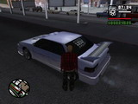 |  | Когда отрабатывается последняя порция азота в баллоне, баллон у вас забирают (действительно, зачем нужен пустой баллон). Но все же если вы хотите оставить его себе на память, делайте вот что: в то время, как запущена на выпуск последняя порция азота, просто выйдите из машины. Азот прекратит выпускаться, а пустой баллон останется у вас в машине на долгую память! :)
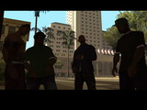 |  | В заставке к миссии "Оуджи Лок" внимательно смотрите на Свита (он становится серьезным, но тормознутым): он не реагирует ни на какие подколы в адрес Оуджи Лока, а когда Биг Смок говорит: "Эй Джефри, я думал ты учишься в колледже", все смеются: и Смок, и Сиджей, даже сам Лок улыбается. Свит стоит с каменным лицом, как бы думает "Это вовсе не смешно"... :)
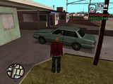 |  | В Las Venturas, в районе Rockashore West (если смотреть по карте - жилой район справа от въезда с Los Santos) есть один дом. Он находится в середине района, ближе к автобану. Постойте около него, и скоро появится машина, которая заедет припарковаться. Но вместо того, чтобы затормозить перед опорой дома, водитель начнет таранить этот столб! Иногда он будет отъезжать и снова врезаться, пока не разнесет свою тачку в дребезги! :)
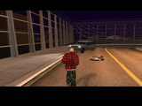  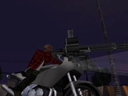 |  | Возьмите билет на самолет, и как только последует заставка, где будет взлетающий аэроплан, сразу же вводите код CPKTNWT. Аэроплан взорвется. Но даже когда Сиджей окажется около больницы, заставка не закончится. Вы, конечно, сможете ходить, стрелять и угонять тачки, но оформление останется, как в заставке (то есть нет строки состояния и карты, а экран узкий). В таком режиме можно сделать кучу крутых вещей. Например, когда вы в обычном режиме садитесь на мотоцикл, какое бы оружие у вас не было выбрано, оно заменится на полуавтомат. А в режиме заставки такого нет! Вы спокойно можете ехать на мотоцикле с миниганом, ружьями, ракетницей... :) Чтобы вернуться к обычному режиму, можно просто еще раз попасть в больницу (или ментовку) или включить и выключить мини-миссию!
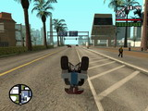 |  | Возьмите квадроцикл, разгонитесь, нажмите "наклон вверх" (по умолчанию - стрелка вверх) и не отпускайте до конца трюка. Теперь вместо газа давите тормоз также до упора и смотрите, что будет: Сиджей наклонится, а потом сделает классное сальто вместе с квадроциклом, прокатившись черепушкой по асфальту! :) Самое смешное, что Сиджей совсем не пострадает! :) (Этот прикол получается не всегда)
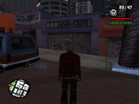 |  | Мало кто знает, что некоторые магазины в San Andreas закрываются на ночь. Например, в Los Santos, в районе Market есть целая полоска магазинов, которые закрываются на ночь большими щитами, на которых уже успели нарисовать свои тэги местные поклонники ночного граффити.
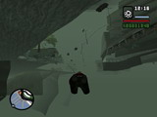 |  | На северо-востоке San Fierro есть 4 волнореза: 3 параллельные и один немного под углом. Рядом с тем, что под углом, есть подводная лодка. Нырните под ней, и вы найдете темно-серый треугольник на дне. Можно проплыть сквозь него под дно, и вы окажетесь в странном месте, где есть вода, однако дно окажется уже над вами! Оттуда можно проплыть в сторону города, и плавать под городом, пока не закончится кислород! ;)
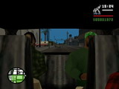 |  | Находясь в машине, включите вид, будто камера на бампере, и сможете сделать одну штуку. Нажмите Q, и вы увидите Сиджея глазами чела на переднем кресле. А если нажать E или QE вместе, вы получите полноценный вид от первого лица - в первом случае Сиджей будет смотреть направо, во втором - на заднее пассажирское сиденье! (работает только в легковых машинах)
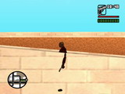 |  | В Las Venturas есть многоэтажная автомобильная стоянка, полностью закрытая на ремонт. Если прилететь на крышу этой стоянки и пройти в место, где раньше был выезд вниз, можно увидеть глюк - можно ходить внутри кирпичной ограды того самого выезда, со стороны улицы (смотри скрин). Можно спокойно пройти сквозь кирпичную стену и сорваться с крыши!
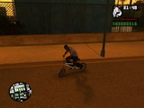 |  | Езжайте на велосипеде куда-нибудь, где есть асфальт и просторно. Немного разгонитесь. Теперь зажмите клавиши "наклон вперед" и "поворот налево" (по умолчанию Up Arrow и Left Arrow), и не отпускайте до конца трюка. Когда Сиджей повернет и снизит скорость, начинайте отрывисто нажимать кнопку "вперед" (по умолчанию W). Сиджей начнет вертеться на переднем колесе, перекидывая зад велосипеда в разные стороны!
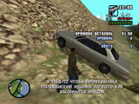 |  | Во время выполнения полицейской мини-миссии попробуйте загнать преступника в какую-нибудь ловушку, откуда он долго не сможет выехать, затем выйдите из машины и пульните ему в голову через ветровое стекло. Преступник сдохнет, вам дадут новое задание, тем не менее, его машина все будет продолжать выбираться из ловушки, а если выберется, сразу уедет прочь! :)
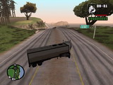 |  | Хочешь, чтобы при повороте прицеп грузовика круто заносило в сторону? Так гораздо веселее сносить людей и машины! :) Возьми грузовик с прицепом (лучше с цистерной, она длиннее). У прицепа 2 пары колес. Прострели заднюю пару, а переднюю оставь целой. Дело в шляпе, если ты все сделал правильно. Ведь если прострелишь переднюю пару вместо задней, или сразу обе, прицеп будет трудно выходить из заноса!
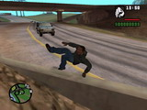 |  | Справа от города Монтгомери есть дорожная развязка. Найди там звездочку избавления от полиции и иди от нее на северо-запад. Ты увидишь кольцевой съезд с федерального шоссе. Перемахни через ограждение и через некоторое время ты увидишь нечто странное - на этой полосе, которая считается односторонней, начинают появляться и встречные машины! Перед съездом они разворачиваются и едут обратно! :-о
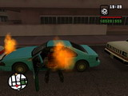 |  | Если вы прошли миссии пожарного и теперь только загораетесь, а здоровье не теряете, делайте вот что: разведите огонь на улице, и если рядом к вам подъехала машина, вбегите в пламя, а когда загоритесь, бегите к той машине и нажмите Enter. Если Сиджей не потухнет раньше времени, вы увидите, как он выгоняет водителя из машины, а та вдруг начинает дымиться и тоже загорается! :)
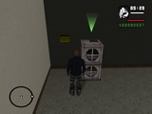 |  | В миссии, где надо сфоткать план казино Калигула, тебе придется отвлечь охранников центра, раздолбав систему вентиляции и тем самым начав пожар. Так вот: посмотри на табличку слева от вентиляторов - (перевод) "Уберите руки и держите их при себе!" :) Причем, судя по сценарию, авторы этой таблички боятся скорее не отрубленных вентилятором пальцев, а просто тупой поломки всей вентиляции при одном только прикосновении! :)
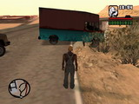 |  | Если ехать из Las Payasadas по направлению к Las Venturas, вы сначала проедите пересечение с односторонней дорогой (там, где ещё табличка про "петушка"), а потом дорога пойдет наискось и будет раздвоение. Езжайте налево и тут же увидите прикол: встречные тачки, выезжающие с виадука, вдруг разворачиваются и едут обратно! А тем тачкам, что более длинные, не хватает места развернуться и они падают с виадука! :)
 |  | Приходи днем на пляж Los Santos и ищи девчонку в оранжевом бикини, лежащую на покрывале. Чаще всего она спокойно лежит и просто загорает. Но иногда можно увидеть кое-что странное: она лежит, откинув голову назад, и говорит что-то, смотря в небо. А потом встает и идет с таким видом, как будто она "под кайфом" и вообще не понимает, где находится! :)
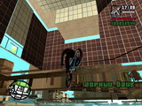 |  | Помнишь здание, где начиналась миссия "Просто бизнес"? Кроме скульптуры мастурбирующего чувака там есть еще один знатный прикол! Подгоняешь велик к двери и заходишь внутрь здания, а потом тут же выходишь, быстро прыгаешь на велик и въезжаешь внутрь здания. Обычно дверь за тобой закрывается раньше, чем ты садишься на велик, но если все-таки успеешь заехать, ты попадешь в абсолютно пустой зал и тут же упадешь под землю! :)

